useradd

passwd

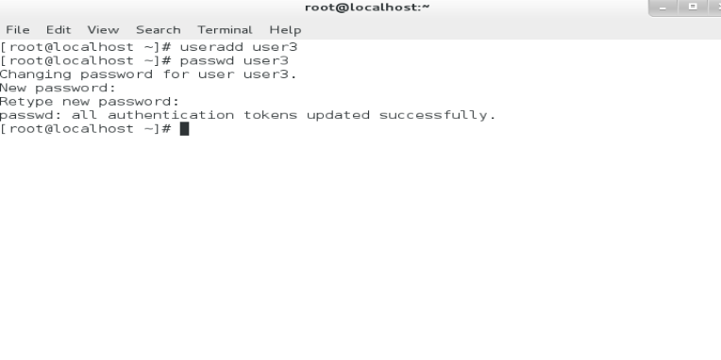

exit



su user1

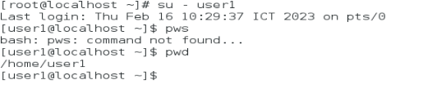

pwd

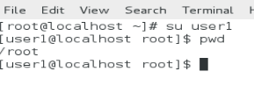

cd

cd ..

mkdir

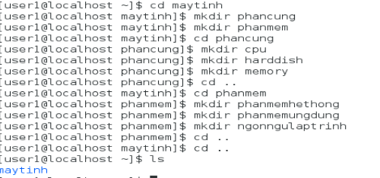

touch

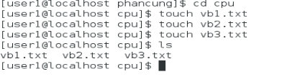

rm

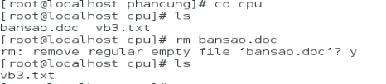

rm -ri

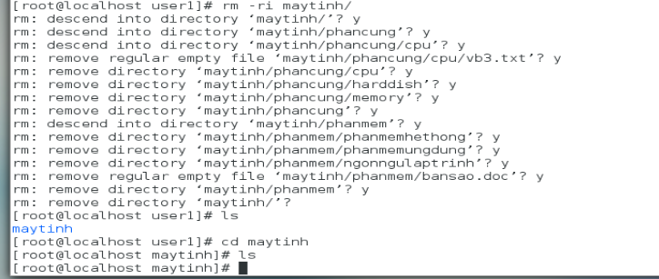

cp

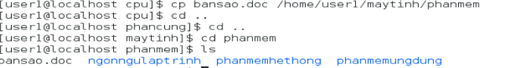

cat



echo

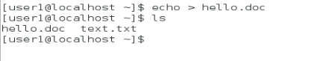

echo >



🡪Lệnh useradd temp không thực hiện được tại vì trong user1 không có quyền để tạo một người dùng mới chỉ có ở quyền root mới có thể thực hiện.